5주차 과제

[과제번호3]_4조_20115122,20135151

1번.

number = int(input('학번을 입력하세요:'))

def name(number):

return '이름: 이갑성'

print(name(number))

name.__doc__ = "학번을 입력하면 이름이 리턴되는 함수입니다."

help(name)

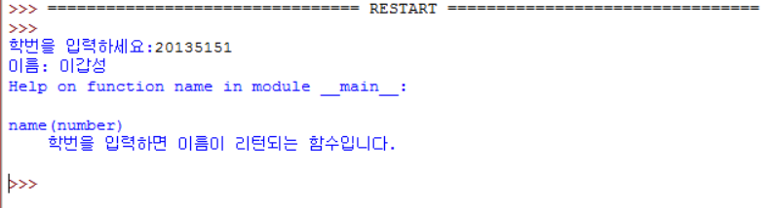

2번

def hanoi(n, a, b, c):

if(n==1):

print("board %d move %s->%s" %(n, a, c))

else:

hanoi(n-1, a, c, b)

print("board %d move %s->%s" %(n, a, c))

hanoi(n-1, b, a, c)

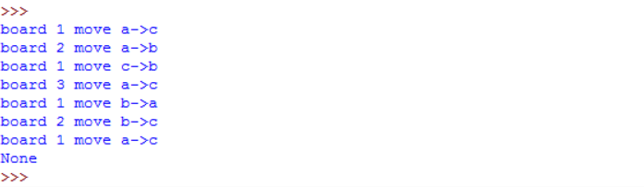

3번

n = int(input('2의 몇승의 결과를 알고싶나요?'))

def gob(n):

if n == 0 :

return 1

else :

result = 2 * gob(n-1)

return result

print(gob(n))

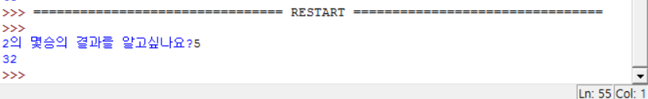

4번

def fibo(a, b):

while 1:

yield a

a, b = b, a+b

g = fibo(1, 2)

num = int(input('몇까지의 피보나치를 알고싶으세요?'))

for i in range(num):

print(next(g))

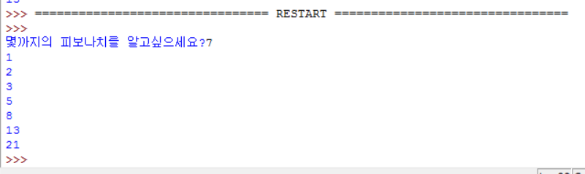

5번

n = int(input('몇까지의 피보나치 수열을 알고 싶나요?'))

def fibo(n):

if n <=0 : return 1

result = fibo(n-1) + fibo(n-2)

return result

print(fibo(n))

